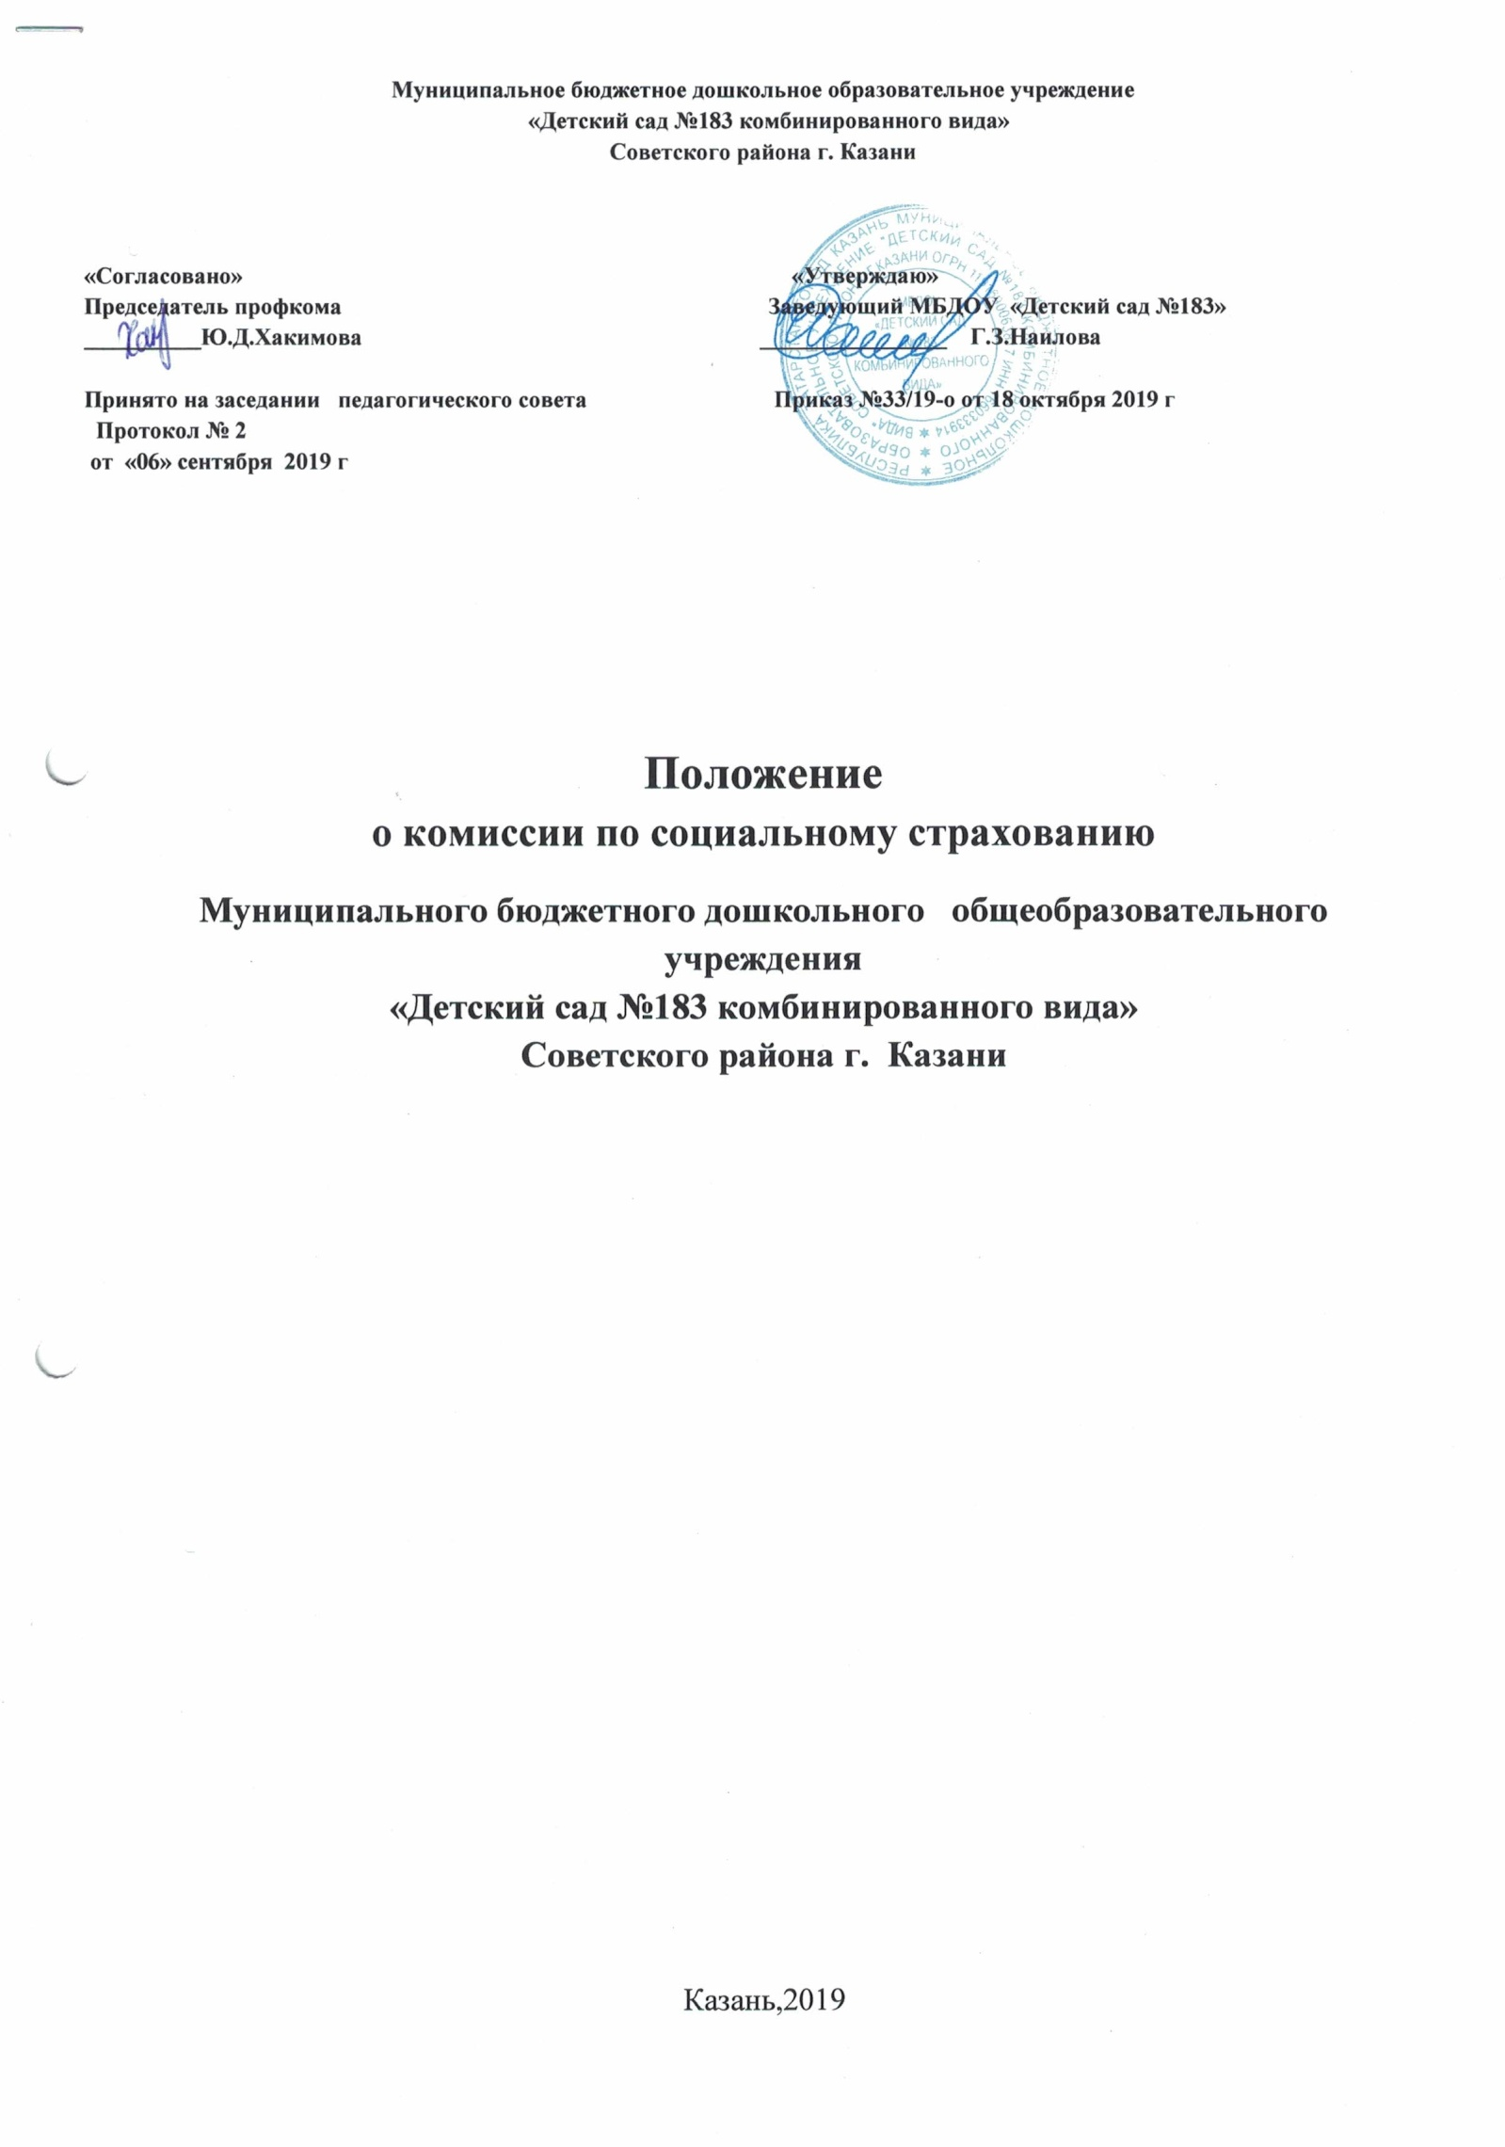

1.Общие положения.
1.1. Положение об Уполномоченном по защите прав участников образовательного процесса в образовательной организации (далее - Положение) разработано в соответствии с Конвенцией ООН по правам ребенка, Федеральным законом «Об основных гарантиях прав ребенка в Российской Федерации», законом «Об образовании», Уставом Организации в целях введения Уполномоченного по защите прав участников в образовательной организации (далее Уполномоченный).
1.2. Настоящее положение определяет цели, компетенцию, а также основные формы деятельности Уполномоченного по защите прав участников образовательного процесса в рамках в Муниципального бюджетного дошкольного образовательного учреждения«Детский сад №183 комбинированного вида» Советского района г.Казани(далее Организация).
1.3. Уполномоченный вводится в структуру органов самоуправления Организации в целях усиления гарантий защиты прав, свобод и законных интересов (далее - прав) участников образовательного процесса в Организации, а также восстановления их нарушенных прав.
1.4. Деятельность Уполномоченного осуществляется на общественных началах.

2. Основные цели и задачи Уполномоченного
2.1. Основными целями и задачами Уполномоченного являются:
- всемерное содействие восстановлению нарушенных прав участников образовательного процесса;
- оказание помощи законным представителям несовершеннолетних в регулировании взаимоотношений родителей с детьми в конфликтных ситуациях;
- обеспечение взаимодействия обучающихся, их родителей (законных представителей), семей, педагогических работников и других участников образовательного процесса по вопросам защиты их прав;
- содействие правовому просвещению участников образовательного процесса.
2.2. В своей деятельности Уполномоченный руководствуется Конвенцией ООН о правах ребенка, Конституцией Российской Федерации, законодательством Российской Федерации и международными договорами Российской Федерации, защищающими права и интересы ребенка, Уставом образовательной организации и настоящим Положением.

3. Права и обязанности Уполномоченного.
3.1. Уполномоченный действует в пределах компетенции, установленной настоящим Положением, и в рамках образовательного процесса. Он не принимает управленческих решений, отнесенных к образовательному процессу и компетенции должностных лиц Организации.
3.2. Для реализации задач Уполномоченный имеет право:
- посещать занятия, родительские собрания, заседания Наблюдательного совета и Совета организации, Общие собрания трудового коллектива, заседания Педагогического совета, заседания Родительского комитета, совещания, проводимые руководителем МБДОУ.
- получать пояснения по спорным вопросам от всех участников образовательного процесса;
- проводить самостоятельно или совместно с органами самоуправления Организации, администрацией Организации проверку фактов нарушения прав участников образовательного процесса;
- заниматься решением проблем по собственной инициативе при выявлении фактов грубых нарушений прав участников образовательного процесса;
- пользоваться помощью участников образовательного процесса при решении вопросов, относящихся к его компетенции;
- вносить рекомендации (письменные и устные) администрации Организации, Педагогическому совету и другим органам самоуправления Организации, предлагать меры для разрешения конфликта;
- представлять свое мнение, оценки и предложения, как общего характера, так и по конкретным вопросам по результатам изучения и обобщения информации о нарушении прав участников образовательного процесса Педагогическому совету или иным органам самоуправления и администрации Организации.
3.3. Уполномоченный обязан:
- содействовать разрешению конфликта путем конфиденциальных переговоров;
- по окончании учебного года предоставлять органу самоуправления МБДОУ, Уполномоченному по правам человека в РТ отчет о своей деятельности с выводами и рекомендациями;
3.4. Уполномоченный не вправе разглашать ставшие ему известными конфиденциальные сведения о частной жизни других лиц без их письменного согласия.
4. Процедура рассмотрения Уполномоченным обращений участников образовательного процесса
4.1. Уполномоченный рассматривает обращения участников образовательного процесса педагогических работников, родителей (законных представителей несовершеннолетних), касающиеся нарушения их прав, связанных с осуществлением образовательного процесса.
4.2. Обращение подается Уполномоченному в срок не позднее трех месяцев со дня нарушения права заявителя или с того дня, когда заявителю стало известно о нарушении. Обращение может подаваться как в письменной, так и в устной форме.
Письменное обращение должно содержать ФИО, адрес заявителя, изложение существа вопроса.
4.3. Получив обращение, Уполномоченный:
- в срок не позднее десяти рабочих дней со дня получения обращения принимает его к рассмотрению;
- разъяснить заявителю о других мерах, которые могут быть предприняты для защиты прав заявителя;
- обращается к администрации Организации с ходатайством о проведении проверки по фактам выявленных нарушений;
- в случае необходимости обращается за разъяснениями к Уполномоченному по правам человека в РТ;
- в случае необходимости передает обращение органу или должностному лицу, к компетенции которых относится разрешение обращения по существу;
4.4. Уполномоченный вправе отказать в принятии обращения к рассмотрению, мотивированно обосновав свой отказ.
4.5. О принятом решении Уполномоченный в семидневный срок уведомляет заявителя.
4.6. Уполномоченный взаимодействует:
- с государственными и муниципальными органами управления образованием;
- Уполномоченным по правам человека в РТ;
- комиссией по делам несовершеннолетних и защите их прав;
- отделами по делам несовершеннолетних органов внутренних дел;
- органами опеки и попечительства.
5. Обеспечение деятельности Уполномоченного
5.1. Для эффективной работы Уполномоченного администрация МБДОУ оказывает ему всемерное содействие в предоставлении на период личного приема отдельного помещения, в выдаче запрашиваемых документов и иных сведений, необходимых для осуществления деятельности в пределах его компетенции.
5.2. Администрация МБДОУ не вправе вмешиваться и препятствовать деятельности Уполномоченного с целью повлиять на его решение в интересах отдельного лица.
5.3. Для обеспечения деятельности Уполномоченного администрация МБДОУ вправе в установленном порядке предусмотреть возможность использования внебюджетных источников МБДОУ.
5.4. Правовое обучение Уполномоченного осуществляется при содействии Министерства образования РТ, Уполномоченного по правам человека в РТ и общественных организаций, содействующих правовому и гражданскому образованию.
6. Порядок избрания Уполномоченного по защите прав участников образовательного процесса
6.1. Уполномоченным может быть педагогический работник: воспитатель, педагог-психолог, социальный педагог, учитель, а также родитель (законный представитель несовершеннолетнего), как участник образовательного процесса.
6.2. Участник образовательного процесса, занимающий в Организации административную должность, не может быть избран Уполномоченным.
6.3. Порядок избрания Уполномоченного.
6.3.1. Подготовка и проведение выборов Уполномоченного:
- для организации и проведения выборов в Организации приказом заведующего создается избирательная комиссия;
- подготовка выборов осуществляется открыто и гласно;
- в специально отведенном месте помещается информация о кандидатах на должность Уполномоченного за 7-10 дней до общего собрания;
- всем кандидатам на должность Уполномоченного предоставляются равные права на ведение предвыборной агитации;
- предвыборная агитация может проводиться с использованием листовок с данными, характеризующими кандидата, собраний и встреч с участниками образовательного процесса, публичных дебатов, дискуссий между кандидатами и т.п.;
- запрещается некорректная агитация, оскорбляющая или унижающая честь и достоинство кандидата;
- предвыборная агитация заканчивается за 2-3 дня до выборов.
6.3.2. Процедура выборов:
- выборы проводятся один раз в четыре года в сентябре месяце;
- в выборах участвуют работники Организации, родители (законные представители несовершеннолетних);
- рассматривают кандидатуры на должность Уполномоченного на Педагогическом совете или на общем Родительском собрании (в случае выдвижения родителя (законного представителя) ребёнка;
- выбрав кандидатуру, делегируют представителей (представителя) для участия в Совете учреждения с целью избрания Уполномоченного;
- участники Совета Организации избирают Уполномоченного большинством голосов (не менее 2/3 от общего числа участников общего собрания) открытым или прямым тайным голосованием. Форма голосования определяется Советом Организации;
- избранным считается кандидат, набравший большее количество голосов;
- информация об итогах выборов размещается в специально отведенном месте.
6.4. Досрочное прекращение деятельности Уполномоченного допускается в случае:
- прекращения действия трудового договора, заключенного с педагогическим работником Организации;
- подачи личного заявления о сложении полномочий;
- неисполнения (ненадлежащего исполнения) своих обязанностей;
- неспособности по состоянию здоровья или по иным причинам исполнять свои обязанности;
- вступления в законную силу обвинительного приговора суда в отношении Уполномоченного.
7. ДелопроизводствоУполномоченного по защите прав участников образовательного процесса
7.1. По результатам изучения и обобщения информации о нарушениях прав участников образовательного процесса Уполномоченный вправе представлять Совету Организации, Педагогическому совету и администрации Организации свои мнения, оценки и предложения, как общего характера, так и по конкретным вопросам, затрагивающим права и достоинства участников образовательного процесса.
7.2. В случае систематических нарушений прав участников образовательного процесса или унижения их достоинства Уполномоченный вправе выступить с устным докладом на заседании Совета Организации.
7.3. По окончанию учебного года Уполномоченный представляет в Совет Организации и Педагогический совет доклад о своей деятельности. Доклад может содержать общие оценки, выводы и рекомендации, относящиеся к обеспечению прав и уважения достоинства участников образовательного процесса. Ежегодные доклады Уполномоченного размещаются на информационном стенде Организации.
7.4.При необходимости Уполномоченный назначает двух помощников таким образом, чтобы были представлены все участники образовательного процесса. Помощники Уполномоченного работают на общественных началах.



